企业网银购汇操作指南

企业网银购汇功能实现企业客户在网银客户端提交购汇申请->银行审核通过，发送购汇许可至网银客户端->客户自主购汇整个过程的网上银行操作，核心部分是将企业网银作为企业客户购汇交易的一个新渠道，由客户根据我行结售汇牌价自主选择相应购汇时点，系统完成相应账务处理。

流程设置
1．企业网银主管登录企业网上银行，进入“服务管理”-“操作员管理”-“权限分配”。选中操作员，点击“修改”，选择“账户权限”，并对相应的账号勾上“转账”和“查询”，如下列图片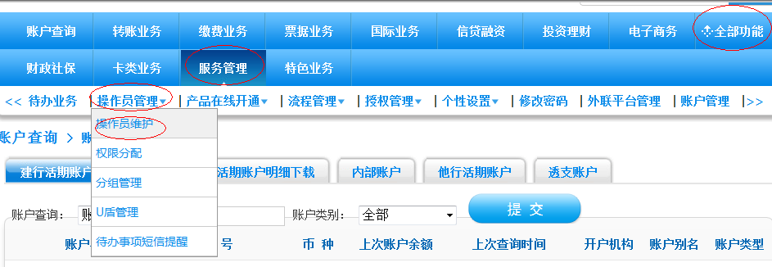 2、企业网银主管设置购汇的流程限额：“服务管理”-“流程管理”-“自定义流程”，下拉列表选择流程的业务类型“国际业务”-“购汇”，设置流程参数。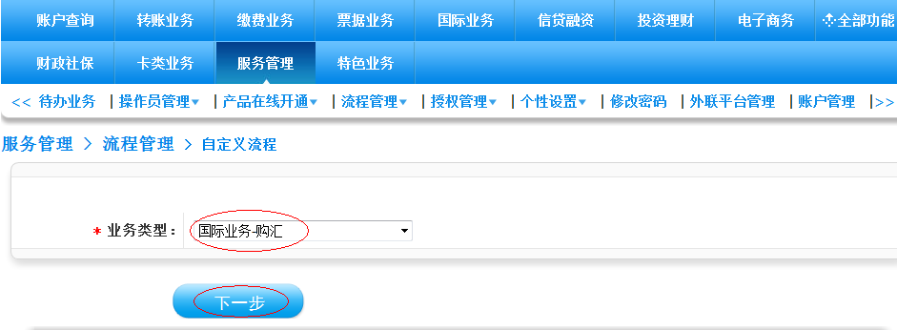

购汇申请提交
企业网银购汇申请功能支持客户通过网银发起交易申请，在银行审批通过后，可在有效的购汇期内（银行审核时确定的最后时限内）通过网银发起购汇交易。
1．客户进入“购汇”下拉菜单后点击进入“购汇申请”页面，输入相关要素后点击“提交”，进入“确认”页面，核对信息、输入交易密码后点击“确定”。
（1）“购汇申请”页面
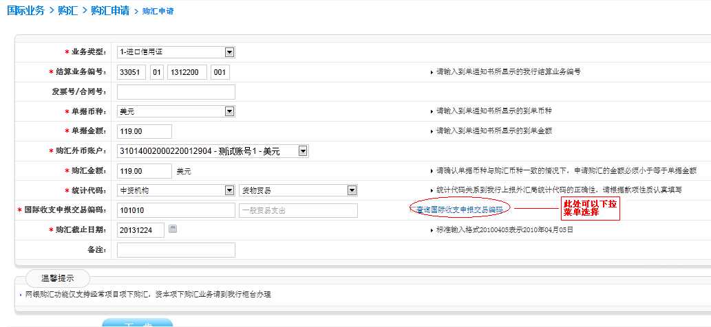

购汇申请查询
1.客户进入“购汇”-“购汇申请”-“购汇申请查询”，可通过网银提交时间、网银购汇账户、申请状态等要素查询客户提交的交易。默认查询全部记录，客户查询申请状态需点击单笔记录进行查看，可以查询12天内的日期。
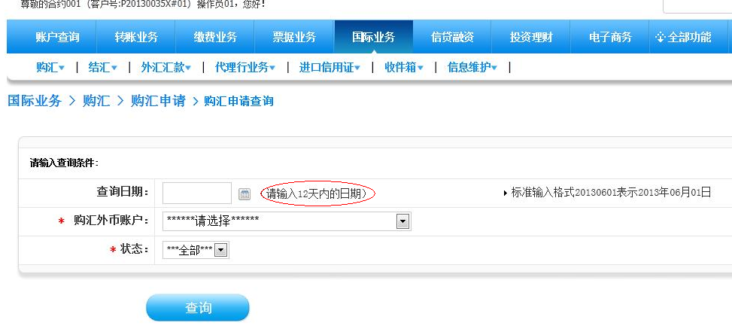

购汇申请通过审核后，客户通过网银进行购汇交易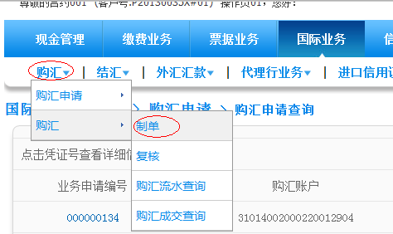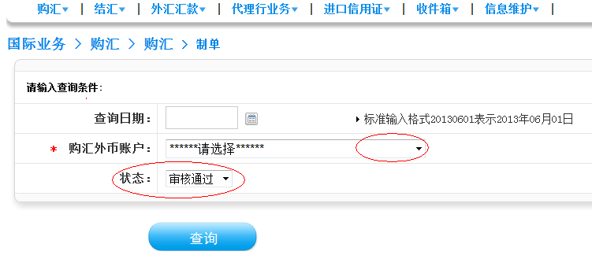
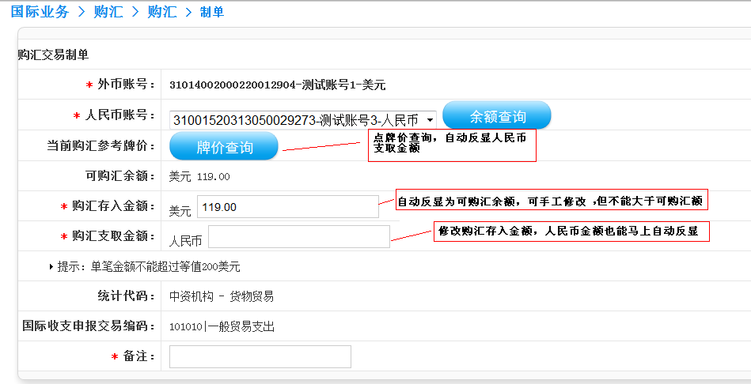
制单完成后需复核。

